Администрирование сетевых подсистем
  - Лабораторная работа №7 — Настройка firewalld, Port Forwarding и Masquerading в Linux
Талебу Тенке Франк Устон

Цели и задачи работы

Цель лабораторной работы
Получить практические навыки настройки межсетевого экрана firewalld
в части создания служб, перенаправления портов и активации Masquerading.

Выполнение работы

Копирование и просмотр стандартной службы SSH
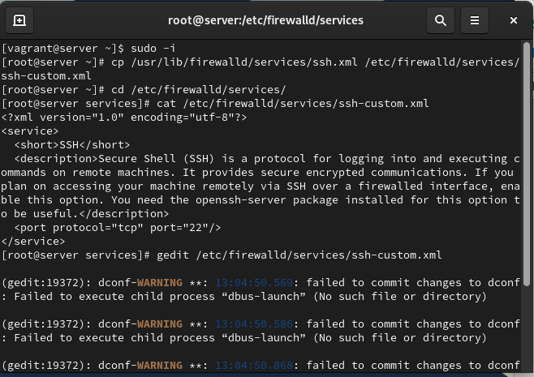
Просмотр оригинального файла ssh-custom.xml

Внесение изменений в файл службы
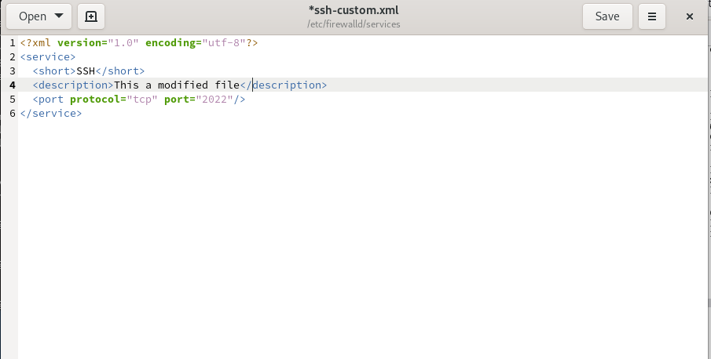
Редактирование службы ssh-custom.xml

Проверка списка служб и добавление новой
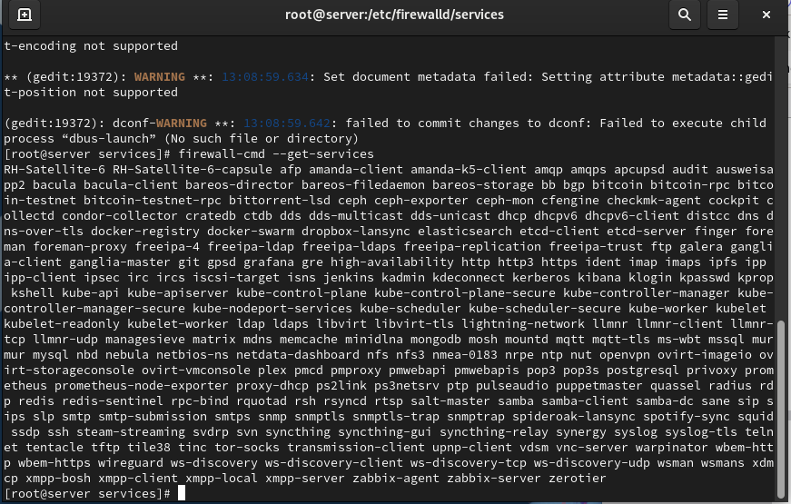
Добавление службы и проверка

Port Forwarding 2022 → 22
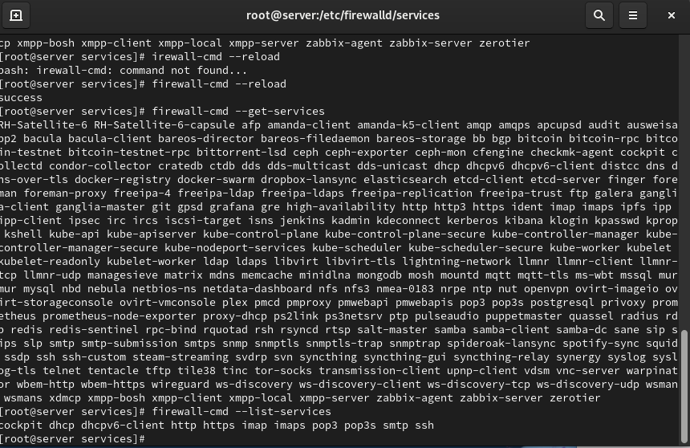
Проверка нового порта SSH

Port Forwarding 2022 → 22

Проверка нового порта SSH

Проверка параметров ядра
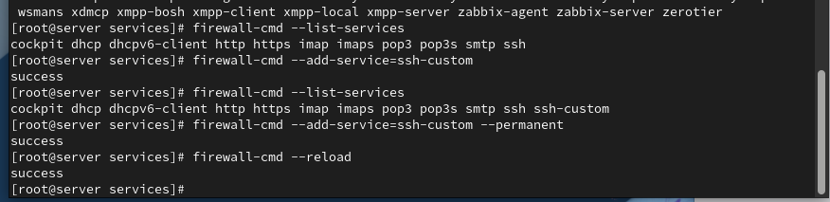
Проверка sysctl параметра ip_forward

Включение forwarding и masquerading
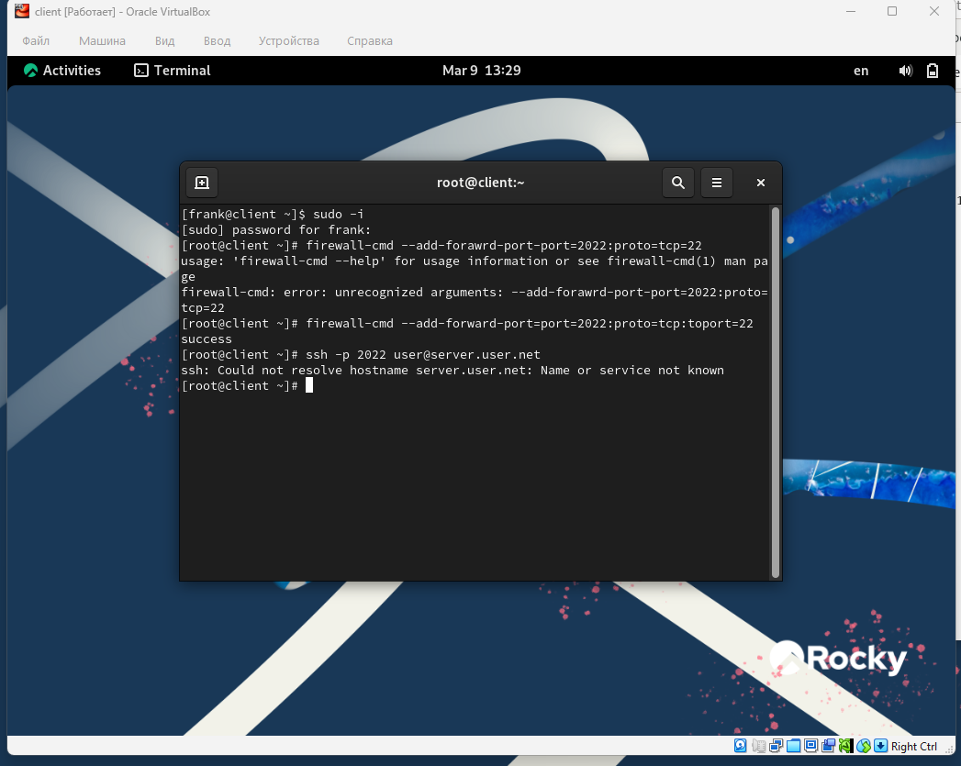
Настройка masquerading

Проверка доступа в Интернет с клиента
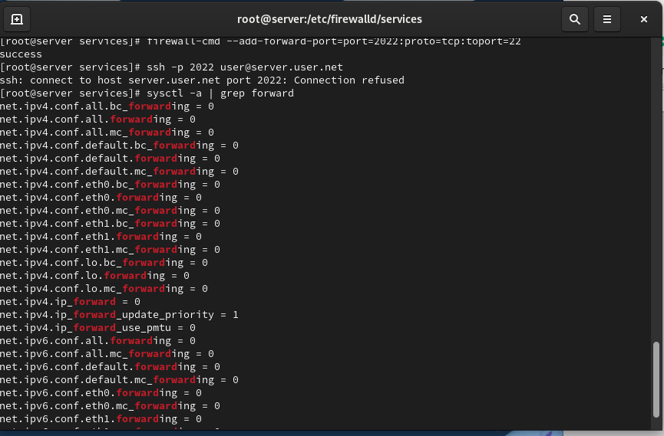
Ping с клиента

Создание provisioning-скрипта firewall.sh
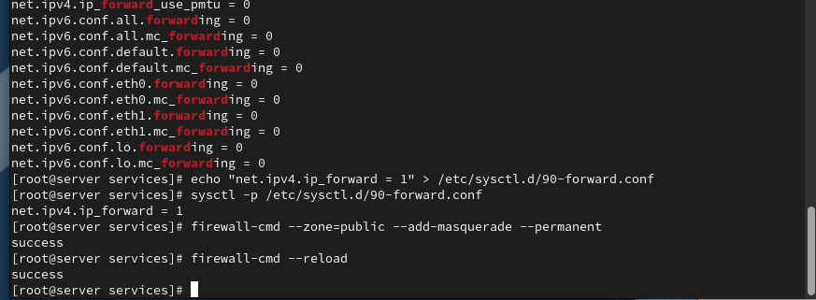
Скрипт firewall.sh

Выводы по работе

Вывод
- Создана пользовательская служба firewalld на базе SSH.
- Настроено перенаправление порта 2022 → 22.
- Включены IPv4 forwarding и masquerading.
- Проверен доступ клиента во внешнюю сеть.
- Подготовлены provisioning-файлы для автоматизации конфигурации Firewalld.

